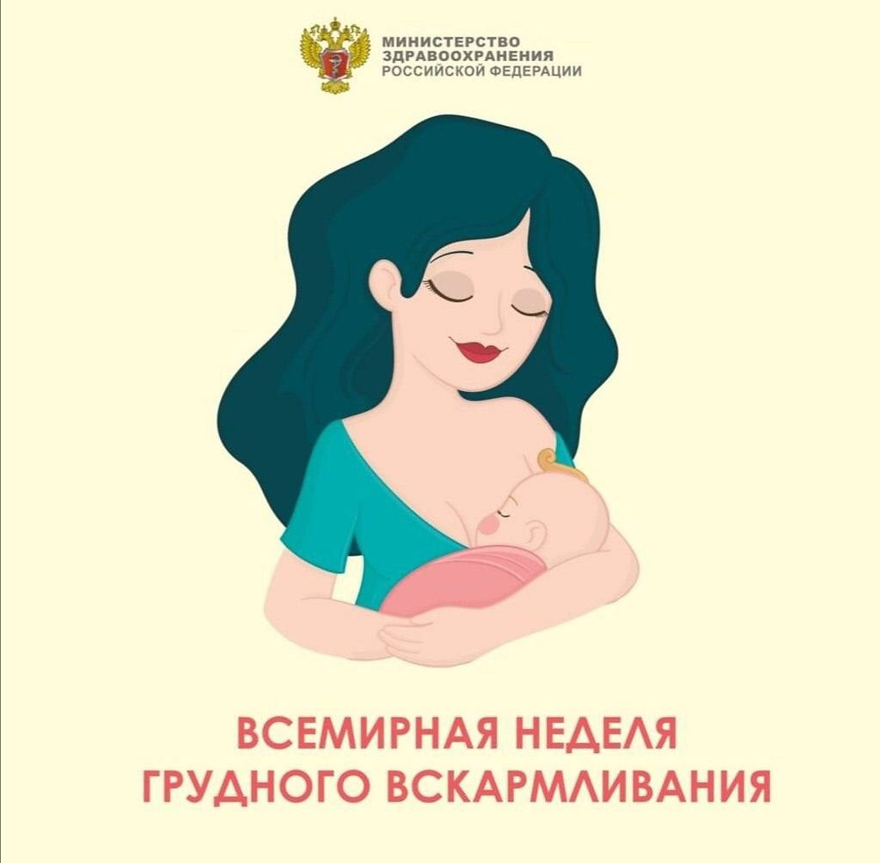

Вторая половина 20 столетия – золотой век индустрии детского питания. Активная, а нередко и агрессивная реклама заменителей грудного молока охватила практически весь мир. Все меньше и меньше детей стали кормить грудью. При этом стал регистрироваться рост заболеваемости детей раннего возраста, в особенности алиментарно-зависимых заболеваний, отмечено и негативное влияние на младенческую смертность.
Именно поэтому популяризация и поддержка естественного вскармливания детей чрезвычайно актуальна сегодня. В современных условиях особенно важно оживление и возрождение утерянной традиции — кормить деток грудью.
Сегодня все человечество встревожено распространением курения, алкоголя, наркотиков, раннего и незащищенного секса, разводами, нерегистрируемыми браками, не рожденными детьми. Мы, взрослые, предательски «сдали» национальные традиции нравственности, целомудрия, утеряны глубочайшие традиции всех народов Земли – вскармливать детей грудью. Конвенция о правах ребенка (статья 24-е), принятая Генеральной Ассамблеей ООН в 1989году, обязывает государства-участники обеспечить «осведомленность всех слоев общества о здоровье и питании детей, преимуществах грудного кормления…».
Каждый год в мире от голода умирает 5,5млн. детей. В разных уголках мира, в условиях не стихающих военных действий, природных катаклизмов, других чрезвычайных ситуаций еще больше возрастает роль грудного вскармливания для спасения детских жизней.
Наши современницы отличаются от своих сверстниц предыдущих эпох. Они вершат политику, занимаются государственным управлением, руководят крупными и мелкими предприятиями, занимаются активным творчеством, составляют гордость науки, летают в космос. И при этом остаются ЖЕНЩИНАМИ, успешно совмещающими работу, семью, рождение детей. Женщина часто вынуждена приступать к своей трудовой деятельности вскоре после родов: либо необходимо продолжить научную и исследовательскую деятельность, не «выпасть» из творческого процесса, или самое банальное – кормить семью. Все понимается и принимается обществом. Но и задача общества – расширить возможности и оказать поддержку ВСЕМ ЖЕНЩИНАМ, как официально, так и неофициально трудоустроенным, в адекватном совмещении работы с уходом за детьми, в частности, с кормлением грудью. По данным ВОЗ только около сорока процентов женщин кормят грудью своих детей в возрасте от шести до двенадцати месяцев жизни. У нас в регионе таких женщин более 70% и формируется современный тренд: «модно кормить грудью». Объяснение этому весьма прозаичное – многолетний и кропотливый труд по пропаганде грудного вскармливания. Со времени вступления нашего лечебного объединения в Инициативу ВОЗ/ЮНИСЕФ «Больница, доброжелательная к ребенку», это было частью ответа на поставленную перед органами здравоохранения задачу снижения высокой младенческой смертности.
Всеобщим мировым стандартом, закрепленным как на уровне ВОЗ, так и на уровне министерств здравоохранения многих стран мира, является исключительное грудное вскармливание в первые полгода жизни и продолжение кормления грудью до двух лет и дольше в сочетании со своевременным введением соответствующего возрасту прикорма. «Национальная программа оптимизации вскармливания детей первого года жизни в Российской Федерации» в качестве нижней границы введения прикорма называет 4 месяца и указывает, что грудное вскармливание «целесообразно продолжать до 1-1,5 лет».
Всем нам нужно помочь матери кормить своего младенца с момента его рождения, не разлучаться с ним ни при каких обстоятельствах, кормить ребенка так долго, как это необходимо семье.
И ребенок будет меньше болеть, а мама — реже брать больничный лист для ухода за больным ребенком. Простота ночных кормлений позволит маме больше спать и полноценнее отдыхать, при этом между матерью и ребенком устанавливаются особые личные отношения – нежной любви и привязанности. Ночные кормления, да и дневные нередко, требуют соблюдения условий безопасного кормления.
Работодателям также выгодно, что работающие у них матери продолжают кормить своих младенцев грудью. Такие матери реже отсутствуют на работе из-за болезни своих детей и более активно вовлекаются в производственный процесс. Работодатель сохраняет у себя опытные и квалифицированные кадры и получает еще многие другие преференции.
В российском трудовом законодательстве содержатся определенные гарантии обеспечения выполнения женщинами репродуктивной функции.
В соответствии со статьей 258 Трудового кодекса РФ работающим женщинам, имеющим детей в возрасте до полутора лет, предоставляются помимо перерыва для отдыха и питания дополнительные перерывы для кормления ребенка.
Задача нашего общества и государства в постпандемийный период – создание и поддержание благоприятных условий для грудного вскармливания. Оно ведь имеет ключевое значение для стратегий устойчивого развития, поскольку улучшает питание, обеспечивает продовольственную безопасность внутри страны.

